12.10.2018 № 47

Об утверждении границ и режима использования территории объектов культурного наследия

В соответствии с Федеральным законом от 25.06.2002 № 73-ФЗ «Об объектах культурного наследия (памятниках истории и культуры) народов Российской Федерации», постановлением Губернатора области от 17.10.2007 № 774 «Об утверждении Положения о Государственной инспекции по охране объектов культурного наследия администрации Владимирской области» постановляю:
- Утвердить:
  - Границы территории объекта культурного наследия федерального значения «Ансамбль Всехсвятской церкви», 1695 г., выявленного объекта культурного наследия «Здание церковно-приходской школы ансамбля Всехсвятской церкви», XIX в. (Владимирская область, Камешковский район, с. Эдемское) согласно приложению № 1.
1.2. Режим использования территории объекта культурного наследия «Ансамбль Всехсвятской церкви», 1695 г., выявленного объекта культурного наследия «Здание церковно-приходской школы ансамбля Всехсвятской церкви», XIX в. (Владимирская область, Камешковский район, с. Эдемское) согласно приложению № 2.
2. Контроль за исполнением данного постановления возложить
на начальника отдела государственного надзора и государственной охраны объектов культурного наследия.
3. Настоящее постановление вступает в силу со дня его официального опубликования.

Заместитель начальника
Государственной инспекции М.А. Волозина
Приложение № 1
к постановлению Государственной инспекции

от _____________ № _____

Описание границ территории объекта культурного наследия федерального значения «Ансамбль Всехсвятской церкви», 1695 г., выявленного объекта культурного наследия «Здание церковно-приходской школы ансамбля Всехсвятской церкви», XIX в. (Владимирская область, Камешковский район,
с. Эдемское)

Границы территории объекта культурного наследия федерального значения «Ансамбль Всехсвятской церкви», 1695 г., выявленного объекта культурного наследия «Здание церковно-приходской школы ансамбля Всехсвятской церкви», XIX в. (Владимирская область, Камешковский район, с. Эдемское) проходят следующим образом:
- от точки 1 до точки 2 (северная) – проходит в восточном направлении по внешней границе северного фасада ограды;
- от точки 2 до точки 3 (северная) – проходит в восточном направлении до северо-восточного угла восточной части ограды церковного кладбища;
- от точки 3 до точки 4 (восточная) – проходит в южном направлении параллельно восточной границе ограды церковного кладбища на расстоянии 2 м от нее;
- от точки 4 до точки 5 (северная) - проходит в восточном направлении на расстоянии 3 м от объекта культурного наследия «Здание церковно-приходской школы ансамбля Всехсвятской церкви»;
- от точки 5 до точки 6 (восточная) - проходит в южном направлении по границе земельного участка с кадастровым номером 33:06:061101:76;
- от точки 6 до точки 7 (южная) - проходит в западном направлении по границе земельного участка с кадастровым номером 33:06:061101:76;
- от точки 7 до точки 8 (восточная) - проходит в южном направлении на расстоянии 2 м от ограды;
- от точки 8 до точки 9 (южная) – проходит в западном направлении параллельно южному участку ограды на расстоянии 2 м от него;
- от точки 9 до точки 1 (западная) – проходит в северном направлении параллельно западному участку ограды на расстоянии 1 м от него.

Карта (схема) границ территории объекта культурного наследия
федерального значения наследия «Ансамбль Всехсвятской церкви», 1695г., выявленного объекта культурного наследия «Здание церковно-приходской школы ансамбля Всехсвятской церкви», XIX в. (Владимирская область, Камешковский район, с. Эдемское)

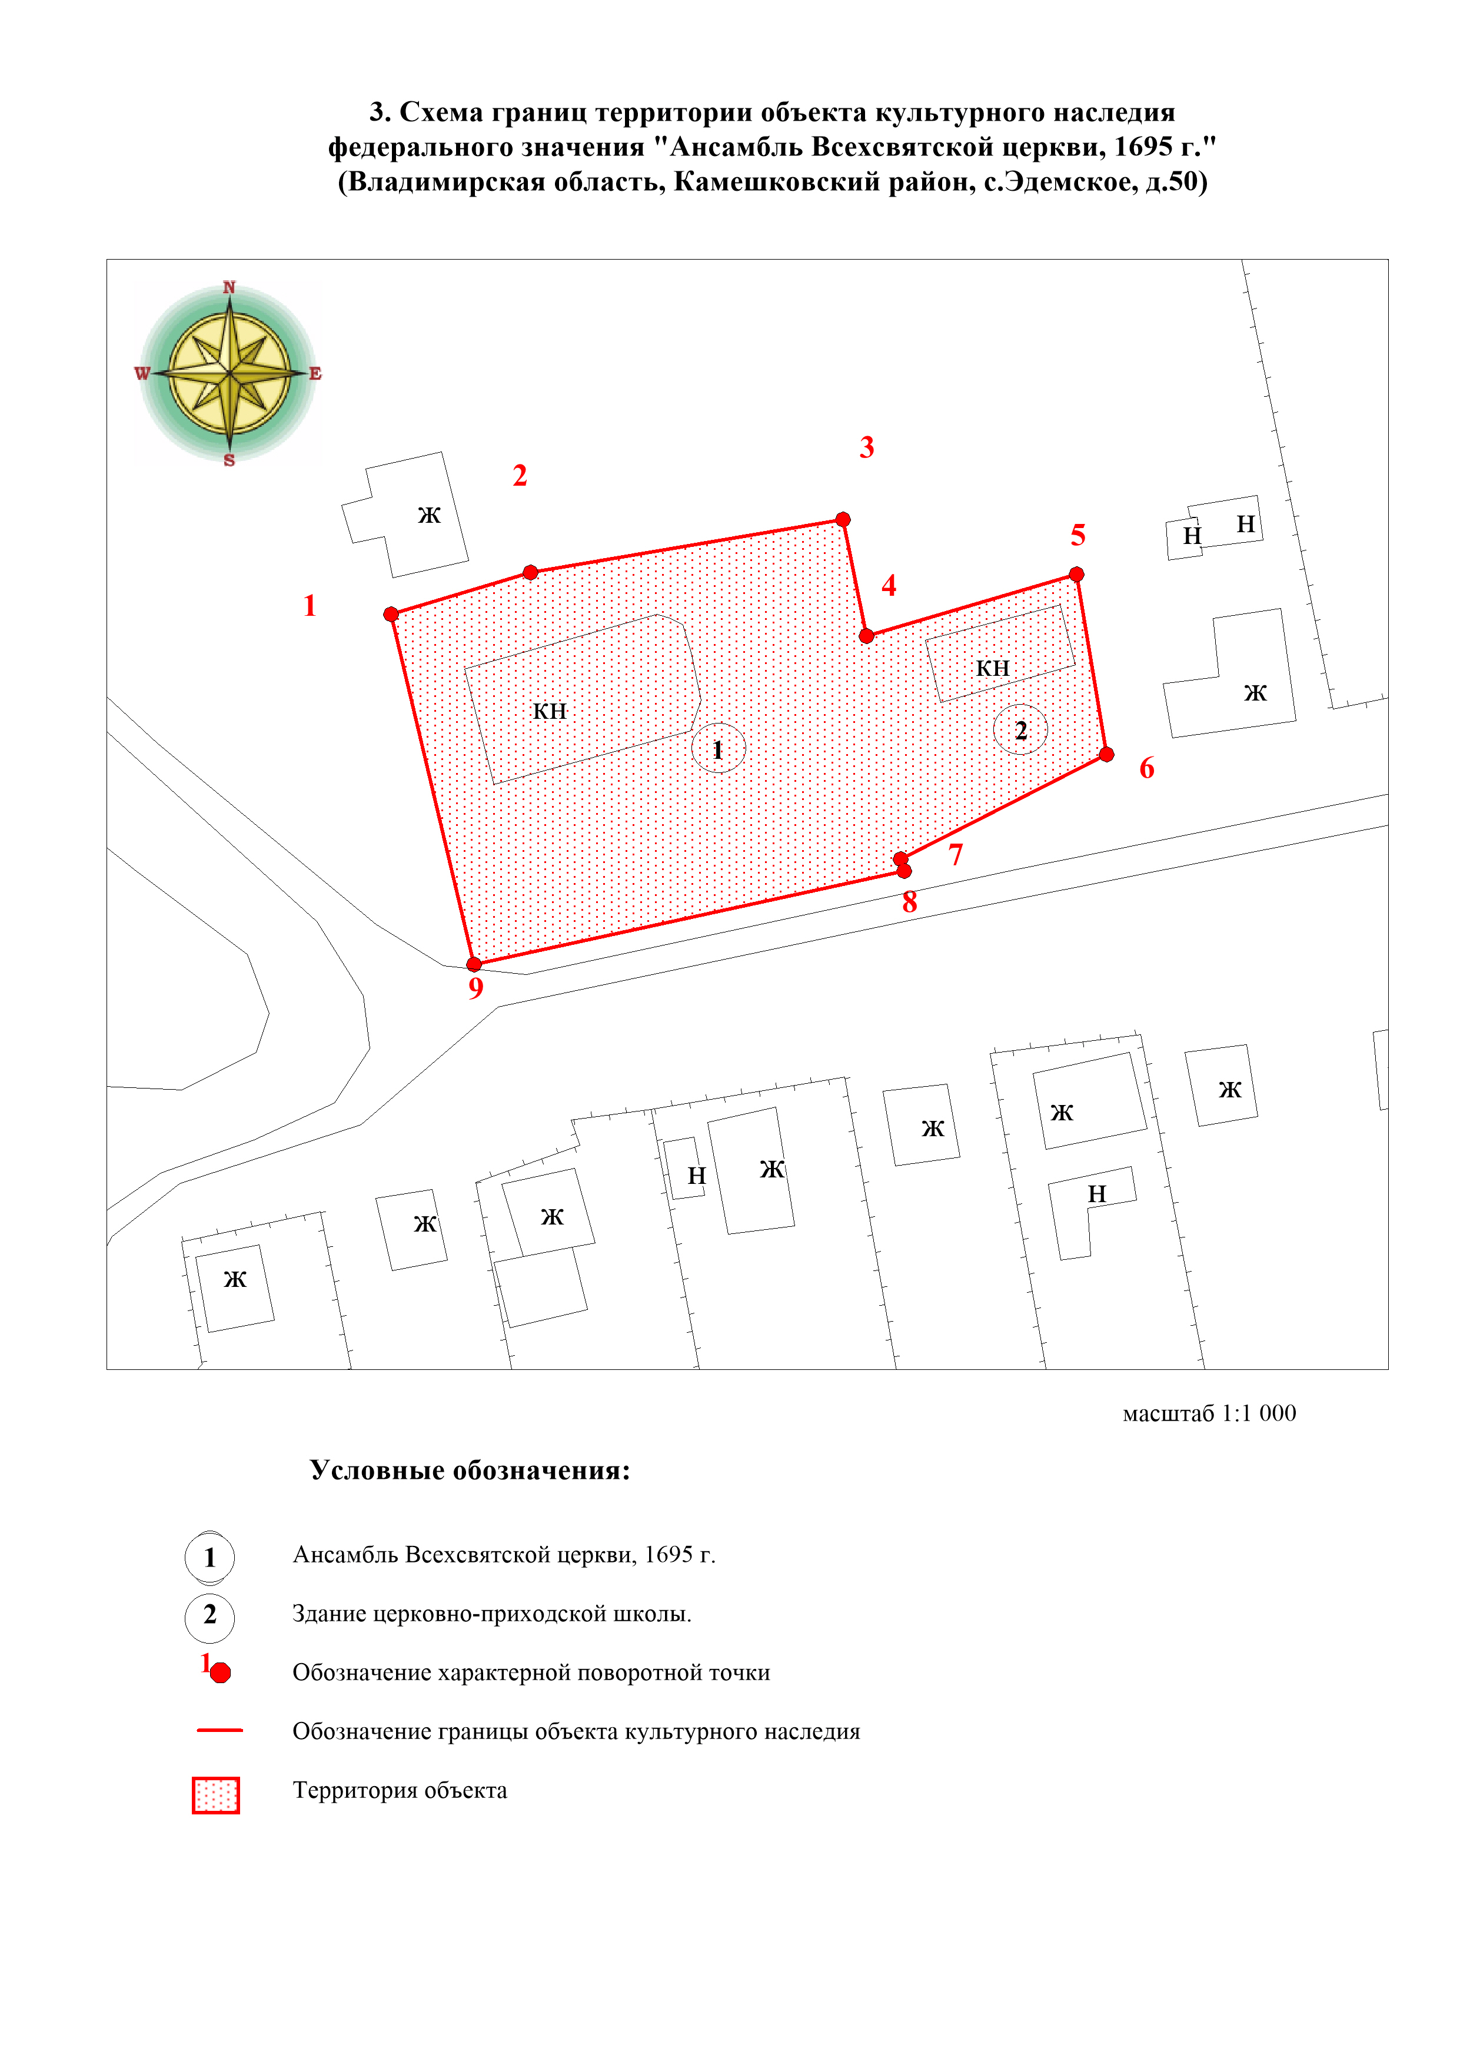

Координаты характерных (поворотных) точек границ территории
объекта культурного наследия федерального значения наследия «Ансамбль Всехсвятской церкви, 1695 г. (Владимирская область, Камешковский район,
с. Эдемское, д.50)
(система координат местная МСК-33)

Обозначение характерных точек | Координаты
Обозначение характерных точек | X | Y
1 | 219701,07 | 260105,93
2 | 219707,83 | 260125,86
3 | 219717,06 | 260170,69
4 | 219700,21 | 260174,48
5 | 219710,18 | 260204,52
6 | 219684,04 | 260209,48
7 | 219667,78 | 260180,13
8 | 219666,08 | 260180,70
9 | 219650,42 | 260118,98
1 | 219701,07 | 260105,93

Приложение № 2
к постановлению Государственной инспекции

от ___________ № _____

Режим использования территории объекта культурного наследия
«Ансамбль Всехсвятской церкви», 1695 г., выявленного объекта культурного наследия «Здание церковно-приходской школы ансамбля Всехсвятской церкви», XIX в. (Владимирская область, Камешковский район,
с. Эдемское)

- Территория объекта культурного наследия относится к землям историко-культурного назначения.
- На территории объектов культурного наследия разрешается:
- проведение работ по сохранению объекта культурного наследия и его территории (консервационные, реставрационные работы, ремонт, приспособление памятника под современное использование);
- осуществление специальных работ по изучению объекта культурного наследия, в том числе – производство зондажей, шурфов, раскопов, инженерных, физико-химических исследований;
- применение только традиционных строительных материалов (дерево, камень, красный глиняный кирпич) при проведении работ по сохранению объекта культурного наследия и благоустройстве территории;
- раскрытие и сохранение подлинных частей, элементов, деталей здания, планировки, покрытий дорожек, насаждений;
- воссоздание утраченных объектов в целях регенерации историко-градостроительной среды;
- работы по озеленению и благоустройству территории, реконструкция инженерных сетей;
- обеспечение мер пожарной безопасности объекта культурного наследия;
- согласование работ по сохранению объекта культурного наследия с органом охраны объектов культурного наследия;
- обеспечение возможности реализации в установленном законом порядке права граждан на доступ к объекту культурного наследия;
- обеспечение режима содержания земель историко-культурного назначения;
- использование территории объекта культурного наследия в соответствии с исторической функцией;
- ведение хозяйственной деятельности, не противоречащей требованиям обеспечения сохранности объекта культурного наследия и позволяющей обеспечить функционирование объекта культурного наследия в современных условиях.
- На территории объектов культурного наследия запрещается:
- снос объекта культурного наследия, надстройки и пристройки к нему;
- реконструкция, строительство капитальных и временных зданий и сооружений, в том числе линейных объектов, вышек сотовой связи и увеличение объемно-пространственных характеристик существующих на территории памятника объектов капитального строительства;
- изменение территории, прокладка коммуникаций, не связанных с обеспечением жизнедеятельности памятника;
- наружное размещение сетей газопроводов, теплопроводов и иных трубопроводов, воздушных линий электропередач, прокладка новых дорог;
- применение нетрадиционных строительных материалов, в том числе силикатного кирпича, пеноблоков, сайдинга, пластика, применение чужеродных цветовых решений;
- установка на фасадах, крыше любых технических объектов и элементов, в т.ч. кондиционеров, антенн, технических элементов инженерных систем;
- движение транспортных средств (за исключением специального автотранспорта), в случае если движение транспортных средств создает угрозу нарушения целостности и сохранности объекта;
- хозяйственная деятельность, ведущая к разрушению, искажению внешнего облика объекта культурного наследия;
- размещение мест захоронения, промышленных, бытовых и сельскохозяйственных отходов;
- устройство и размещение рекламных конструкций, вывесок, временных построек, киосков, размещение стационарных автостоянок транспортных средств, складов, площадок для складирования и производства взрывчатых и огнеопасных материалов, материалов, загрязняющих интерьеры объекта культурного наследия, фасады и территорию, имеющих вредные выделения;
- размещение производств, имеющих станки, установки и механические двигатели, оказывающие динамические и вибрационные воздействия на конструкции объекта культурного наследия, производств и лабораторий, связанных с неблагоприятным для объекта культурного наследия температурно-влажностным режимом и применением химически активных веществ;
- проведение земляных, строительных, мелиоративных и иных работ, за исключением работ по сохранению объекта культурного наследия или его отдельных элементов, сохранению историко-градостроительной или природной среды объекта культурного наследия.

